- Le transport des batteries au lithium en voyage :
Les batteries de secours peuvent provoquer des incendies si elles ne sont pas correctement transportées.
- Fauteuils roulants / aides à la mobilité équipés de batteries au lithium
- Vous devez contacter le bureau des ventes EgyptAir ou notre centre de service à la clientèle au moins 48 heures avant votre vol pour nous informer de votre demande.
- EgyptAir accepte tous les types de fauteuils roulants à batteries comme bagages enregistrés, tels que les fauteuils roulants fonctionnant avec des batteries sèches portables, des batteries VRLA portables ou des accumulateurs électriques secs. (Les batteries liquides ne sont pas acceptées).
- Les fauteuils roulants fonctionnant avec des batteries lithium-ion ou des autres aides à la mobilité peuvent être transportés comme bagages enregistrés, à condition que les batterie appartiennes à un type répondant aux exigences des tests de l'ONU, tels que définis dans le Manuel de contrôle et des normes de l'ONU, troisième partie, sous-section 38.3. Certaines procédures de sécurité doivent être suivies pour le respect des réglementations internationales sur la sécurité du transport aérien, étant entendu que nous vous informons de ces règlements lors de la réservation.
- Veuillez contacter le bureau des ventes EgyptAir ou notre centre de service à la clientèle pour demander de l'aide, en indiquant les poids et la taille de votre fauteuil roulant, le type de batterie que vous utilisez dans votre fauteuil roulant et la capacité en watt heure (Wh) de la batterie au lithium si votre fauteuil roulant fonctionnant avec des batteries au lithium.
- Le transport aérien permet le transport de fauteuils roulants équipés de batteries au lithium-ion ou d'autres aides à la mobilité similaires, tels que les scooters, pourvu que les conditions suivantes soient remplies:
1. Les batteries doivent appartenir à un type répondant aux exigences en matière de test énoncées dans le manuel de l’ONU.
2. Il est recommandé que les clients prennent des dispositions préalables avec tous les opérateurs.
3. Tous les scooters ont un interrupteur qui peut être mis a l'arrêt, retiré et remis au client pour être gardé en sécurité. Cependant, la plupart des fauteuils électriques sont activés et désactivés par un bouton-poussoir.
- Les fauteuils roulants fonctionnant avec des batteries au lithium sont acceptés conformément aux lignes directrices suivantes:

Fauteuils roulants équipés de batteries non détachables | Fauteuils roulants équipés de batteries détachables
La batterie ne doit pas dépasser 300 watts heure | La batterie ne doit pas dépasser 300 watts heure
Il est permis de transporter une batterie de secours qui ne dépasse pas 300 watts heure ou des batteries de secours qui ne dépassent pas 160 watts heure chacun au maximum dans le compartiment passagers | Il est permis de transporter une batterie de secours qui ne dépasse pas 300 watts heure ou des batteries de secours qui ne dépassent pas 160 watts heure chacun au maximum dans le compartiment passagers
Les bornes de la batterie doivent être protégées des courts-circuits, par exemple en les plaçant dans le boîtier de la batterie | La batterie doit être retirée.
La batterie doit être solidement fixée au fauteuil roulant ou aux aides à la mobilité et acceptée comme bagage enregistré normal. | Les fauteuils roulants / aides à la mobilité peuvent ensuite être transportés comme bagages enregistrés sans aucune restriction.
Pour éviter les court-circuites, il faut éteindre les batteries ou déconnecter et isoler les électrodes | La batterie doit être protégée contre les courts- circuits en isolant les bornes ( par exemple en recouvrant les extrémités exposées
Les aides à la mobilité doivent être transportées de manière à les protéger des dommages causés par le mouvement de bagages, du courrier ou d'autres marchandises. | Les batteries retirées doivent être protégées contre les dommages (par exemple) en plaçant chaque batterie dans un sac de protection. Les batteries doivent être transportée dans le compartiment du client.
 | Les batteries doivent être retirées de l'appareil en suivant les instructions du fabricant ou de son propriétaire.

Comment déterminer la capacité en watts heure
- Si la batterie que vous souhaitez charger est de 11,1 volts et 4 400 mAh par cellule:
Étant donné que la plupart des batteries ont une faible puissance nominale en matière de capacité ampères / capacité, elles sont évaluées en milliampère-heure, c'est-à-dire un par un millième d'ampère par heure (mAh).
Étant donné que le mAh est un millième d'ampère par heure, divisez 4 400 mA par 1000 pour obtenir l’ampère-heure.
4 400 mA ÷ 1 000 = 4. 4 ampèreheure.

Pour déterminer la capacité watt heure de la batterie, multipliez 11,4 par 4,4 ampèreheure:
11.1 V x 4,4 A / h = 48,8 W / h

Batteries au lithium dans les appareils électriques
- Il n'est pas permis de transporter des batteries au lithium qui dépasse 100 watt heures et ne dépasse pas 160 watt heures en tant que batteries de secours que dans des bagages portables.
- Le transport de l'équipement fonctionnant avec des batteries au lithium-ion / batteries en métal (de toute capacité en watt heures) n'est pas permis, tel que les Hoverboards, les monocycles (Solo wheel), les vélos électriques, le Segway, les batteries automatiques, les lampes sous-marines, etc.
- Lithium-ion: Les cigarettes électroniques, tuyaux électroniques et autres vaporisateurs personnels ne sont permis sauf s'ils sont installés dans l'équipement. Il est interdit d'expédier ces outils et de les utiliser à bord.
- Lithium-ion: les banques d'alimentation (Power bank) (Les batteries dont la capacité est moins de 20 000 mAh ne dépassent pas deux pièces, celles-ci dont la capacité est entre 20 000 et 32 000 mAh ne dépasse pas une pièce, et celles-ci dont la capacité est plus de 32 000 mAh n'est pas autorisé). Il est interdit d'expédier ces outils et de les utiliser à bord.
- Les batteries au lithium-ion, les batteries en métal au lithium ou les banques d'alimentation qui ne présentent aucun signe évident de capacité en watt heures ou de teneur en lithium ou lorsque la puissance nominale en watt heure ne peut pas être calculé, sont interdites.
- Procédures de batterie de secours aux points de sécurité:
- Les bornes exposées doivent être recouvertes de ruban plastique.
- ou mis dans un sac en plastique.
- ou laissés dans son emballage d'origine.
- La possibilité de transporter la batterie au lithium à bord dépend de la configuration de la batterie et de la puissance nominale en watt heure (pour les batteries lithium-ion / polymère rechargeables) ou teneur en lithium (pour les batteries au lithium en métal non rechargeables). Étant donné que nos vols desservent des aéroports dotés de contrôles de sécurité complets, si vos bagages ne répondent pas aux exigences, ils seront confisqués.
- Pour plus d'informations, veuillez consulter le tableau ci-dessous:

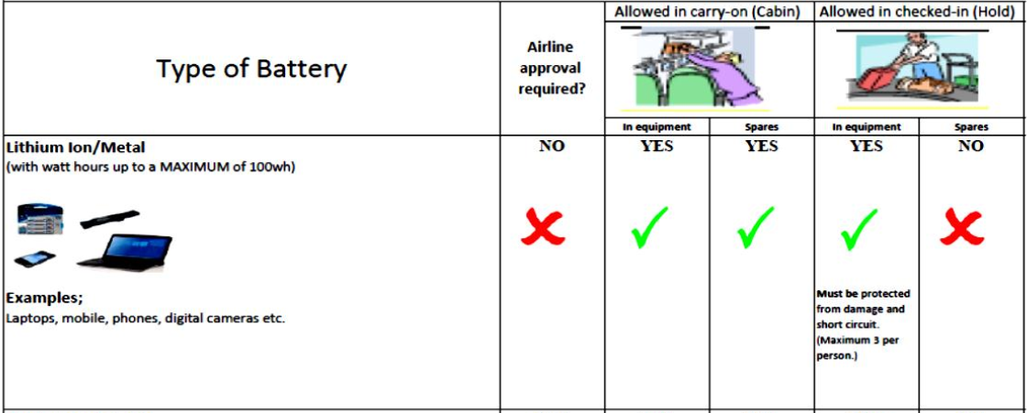
Elles doit être protégées des dommages et des courts-circuits (jusqu'à un maximum de 3 par personne)
Les pièces de rechange

Oui

No
Dans l'equipment

Oui

Les pièces de rechange

Oui
Dans l'equipment

Oui
Exemples:
Ordinateurs portables, téléphones portables, téléphones, appareils photo numériques, etc.
Admis dans les bagages enregistrés (soute)
Admis en les bagages à main (cabine)
L'approbation de la compagnie aérienne est-elle requise?
Type de batterie
Lithium-ion / en métal
avec des wattheures maximum allant jusqu'à 100 WH
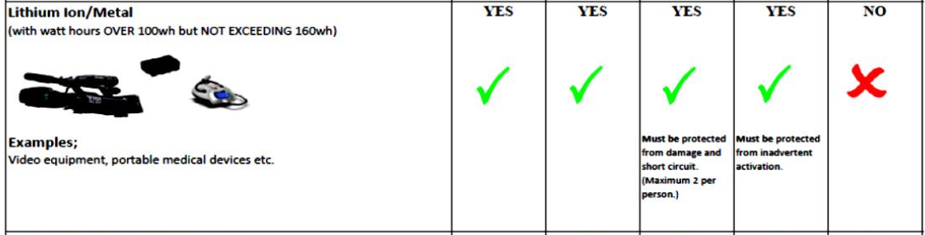
Exemples:
Machines d'enregistrement vidéo, appareils médicaux portables, etc.
Dans l'equipment

Oui

Lithium-ion / en métal
avec des wattheures plus de 100 wattheures mais pas plus de 160 wattheures

Oui
Les pièces de rechange

No

Les pièces de rechange

Oui

Dans l'equipment

Oui

Admis dans les bagages enregistrés (soute)

L'approbation de la compagnie aérienne est-elle requise?

Admis en les bagages à main (cabine)

Type de batterie

No

No

No

Hoverboards, les monocycles (Solo wheel), les vélos électriques, le Segway, les batteries automatiques, les lampes sous-marines, etc.
Lithium-ion / en metal (n'importe quel watt-heure)

No
pas permis
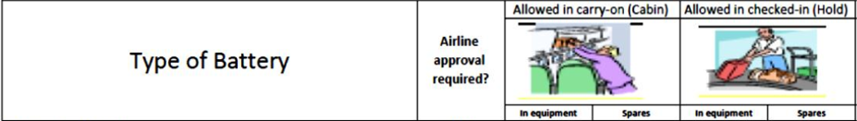
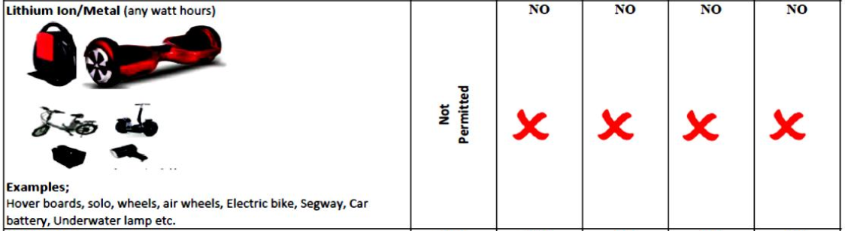
- REMARQUE : Pour des raisons de sécurité, l'utilisation de cigarettes électroniques (leur utilisation / recharge à bord) est interdite. Les cigarettes électroniques ne peuvent pas être transportées dans les bagages enregistrés.
- REMARQUE : pour des raisons de sécurité, les banques d'alimentation (leur utilisation / recharge) à bord sont interdites.

Sacs intelligents:
Lors du transport de tout Smart Bag supporté par une batterie au lithium ou une banque d'alimentation équipé d'une batterie au lithium, il faut respecter les exigences détaillées ci-dessous:

Pour les sacs portable dans la cabine | Pour les sacs enregistrés
Le transport des sacs intelligents dont la batterie ne pourrait être retirée est autorisé dans la cabine et ce dans les limites de la taille et du poids des bagages autorisés à l'intérieur des cabines Egypt Air. | Le transport des sacs intelligents est autorisé dans les bagages enregistrés si la batterie est retirée et transportée en cabine.
La batterie peut rester dans le bagage tant que le sac intelligent est complètement éteint. | Si le sac intelligent dépasse les limites de taille / poids dans la cabine et la batterie n'est pas amovible, le sac intelligent ne peut pas être transporté sur des vols EgyptAir.
Si le bagage ne peut pas être éteint ou la batterie ne peut pas être retirée, le transport de la batterie sur des vols EgyptAir ne sera pas permit.

